
,

УВД по ЮЗАО ГУ МВД России по г. Москве

ОТДЕЛ МИНИСТЕРСТВА

ВНУТРЕННИХ ДЕЛ РОССИЙСКОЙ ФЕДЕРАЦИИ
ПО РАЙОНУ КОНЬКОВО ГОРОДА МОСКВЫ
(ОМВД России по району Коньково города Москвы)

117437 Москва ул. Профсоюзная дом 110, корпус 5

тел. 330-44-56; факс 330-08-28

ПЛАНОВЫЙ
КОМПЛЕКСНЫЙ АНАЛИЗ

СОСТОЯНИЯ ОПЕРАТИВНОЙ ОБСТАНОВКИ
И БОРЬБЫ С ПРЕСТУПНОСТЬЮ
НА ТЕРРИТОРИИ РАЙОНА КОНЬКОВО
ЮЗАО г. МОСКВЫ

за 12 месяцев 2013 года

г. Москва
Социально-демографическая характеристика
района Коньково ЮЗАО города Москвы

Район "Коньково" расположен в южной части ЮЗАО. Граница района проходит по оси Севастопольского проспекта, далее по оси реки Чертановки, осям Санаторной аллеи, улицам Профсоюзной, Островитянова, Академика Опарина, Миклухо-Маклая, Академика Волгина (включая домовладение N-2 корпуса 1 и 2), улице Обручева до Севастопольского проспекта. На западе район граничит с районом "Обручевский" по улицам Академика Волгина, Миклухо-Маклая и Академика Опарина. На юге - с районами «Теплый Стан» по улицам Островитянова и Профсоюзная, и «Ясенево» по Санаторной Аллее и реке «Чертановке». На востоке - с Битцевским лесопарком по Севастопольскому проспекту. На севере - с районами «Обручевский» и «Черемушки» по улице Обручева.
Краткая характеристика
Территория района - всего: 717,9 га
Население постоянное: 127,6 тыс. чел.
Население наличное, всего: из них: 145,3 тыс. чел.
- студенты, аспиранты и временно проживающие в общежитиях 7,8
- трудоспособного возраста 63,5
- пенсионеры, инвалиды 36,2
- в возрасте моложе трудоспособного (до 18 лет)
- из них: 18,7
- дошкольники (до 6 лет) 9,3
- школьники (7-16 лет) 9,4
Учреждения социальной сферы:
Учреждения образования: 48 ед.
- Московский университет МВД России 1
- Российская Академия интеллектуальной собственности 1
- Профессиональный лицей № 329 1
- Межмуниципальный учебный комбинат № 21 1
- Центр образования №170 имени А.П.Чехова 1
- Вечерняя школа №115 1
- Общеобразовательные школы, всего: 18
- Количество школ, работающих в две смены 3
- Учебно-воспитательные комплексы 5
- Детские дошкольные учреждения 19
Учреждения культуры:
- Многозальный кинотеатр «Витязь» 1
- Государственный выставочный зал «Беляево» 1
- Молодежный Центр культуры «Черемушки» 1
- Музыкальная школа № 65 1
- Библиотеки, всего:
из них: 3 /167,7 тыс.томов
- взрослые 2
- детские 1
Детские досуговые учреждения: 3 ед.
- Детско-молодежный Центр поддержки и развития социальных и творческих технологий «КОНЬКОВО» 1
- Муниципальное учреждение спортивный Центр по работе с трудными подростками «Гладиатор» 1
- Ассоциация «Подросток» 1
Спортивные учреждения:
- Спортивный комплекс «Старт» 1
- Детский спортивный клуб «Самбо-70» 1
Спортивные сооружения:
- Каток «Хрустальный» 1
- Бассейны (ведомственные) 2
- Спортивный комплекс 2
- Школьные спортивные площадки 11
- Дворовые спортивные площадки 17
- Ведомственные спортивные площадки 2
Учреждения здравоохранения:
- Российский научный центр рентгенорадиологии (клиника) 1
- Диагностический клинический Центр № 1 1
- Дом ребенка № 9 1
- Детский бронхолегочный санаторий № 15 1
- Стоматологическая поликлиника №48 1
- Женская консультация № 13 1
- Поликлиники, всего:
- из них: 4
- взрослые 2
- детские 2
Учреждения социальной защиты населения:
- Центр социального обслуживания: 1
- дневное отделение 30 чел.
- отделение медико-социального обслуживания 60 чел.
- отделение срочной социальной помощи 8870 чел.
- отделение социального обслуживания на дому 1320 чел.
- Управление социальной защиты населения района «Коньково» (обслуживает 2 района) 1 ед./112,5 тыс. чел.
- Бюро медико-социальной экспертизы 1
- Отдел городского центра жилищных субсидий «Коньково» 1
Жилой фонд
Количество строений жилого фонда – всего:
в том числе: 318ед. (51.734 квартир)
- муниципальный фонд 206
- ЖСК 80
- ведомственные 9
- на обслуживании - - новостройки 3
- общежития 19
Общая площадь жилого фонда – всего:
в том числе: 3419,6 тыс.кв.м
- муниципальный (по договору найма) 1727,8
- приватизированный 700,7
- по договору купли-продажи 328,3
- ЖСК 659,4
- ведомственный (на обслуживании ДЕЗ) 3,5
Нежилые помещения
Общая площадь нежилых помещений: 519031,0 кв.м
- сданная в аренду 47851,6
- в хозяйственном ведении 64200,0
- в оперативном управлении 800,0
- в безвозмездном пользовании (церковь Святой Троицы) 179,4
Гаражно-стояночное хозяйство
Количество машино-мест личного транспорта в гаражах и на стоянках 10806 ед.
Предприятия потребительского рынка и услуг
Предприятия розничной торговли – всего:
в том числе: магазины 210 ед.
121 ед./ 87300 кв.м
Аптеки
Павильоны 10 ед.
Торговые комплексы 3 ед./ 543торговых мест
Предприятия общественного:
в том числе открытая сеть 75 ед.
Количество предприятий бытового и коммунального обслуживания –
- приемные пункты белья в стирку 8
- парикмахерские 14
- ателье и мастерские по пошиву и ремонту одежды 4
- мастерские по ремонту обуви 4
- организации, оказывающие ритуальные услуги 1

Природно-географические и экономические особенности.
Основными автомобильными дорогами, проходящими по территории района являются: ул. Профсоюзная, ул. Миклухо-Маклая, ул. Островитянова, Севастопольский пр-т, ул. Обручева. Северная часть территории ОВД, ограниченная ул. Волгина, Обручева, Севастопольским проспектом, ул. Бутлерова представляет собой промышленную зону (примерно ¼ часть территории), жилых домов на ней не располагается.

Краткая характеристика оперативной обстановки
и тенденций ее изменения
Состояние оперативной обстановки на территории района Коньково за 12 месяцев 2013 года характеризуется УМЕНЬШЕНИЕМ общего количества зарегистрированных преступлений (по сравнению с аналогичным периодом прошлого года), так за отчетный период было зарегистрировано 1873 преступлений, что на 206 преступления меньше (2012 год – 2079) аналогичного периода прошлого года. Из них лица установлены по 475 преступлениям, динамика – +112 или 30,9% (АППГ - 363).
Прирост произошел по линии особо тяжких преступлениях.
Снижение произошло по линии небольшой тяжести, средней тяжести, тяжким.
По тяжким и особо тяжким преступлениям структура и динамика выглядит следующим образом:
- Совершено тяжких преступлений – 439 (АППГ – 442)
  - динамика: -3 (-1%)
- Совершено особо тяжких преступлений – 74 (АППГ – 27)
  - динамика: +47 (174%)
Из них:
- Убийства – 2 (АППГ – 2), динами 0
- Изнасилования – 0 (АППГ- 6), динамика - -6.
- Тяжкие телесные повреждения – 14 (АППГ – 10), динамика +4
- Разбои – 18 (АППГ – 31), динамика - -13
- Грабежи – 106 (АППГ – 150), динамика - -44
- Кражи из квартир – 69 (АППГ – 82), динамика - -13
- Кражи автотранспорта – 126 (АППГ – 123), динамика - +3
- Наркотики – 217 (АППГ – 100), динамика +117
- Сбыт наркотиков – 159 (АППГ – 65), динамика +94
Уличная преступность уменьшилась на 368 преступления и составила в 2013 – 827 преступлений, в 2012 – 1195 преступлений, лица установлены 83, направлено в суд 77.
В общественных местах – 1031 (АППГ - 1359), лица установлены - 137, направлено в суд - 128.

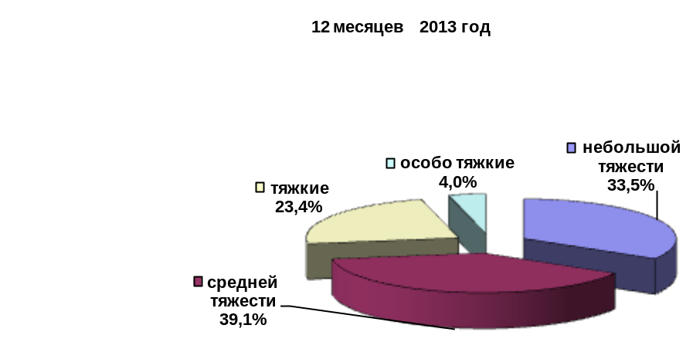

Раскрываемость преступлений по оконченным и направленным в суд делам в сравнении с аналогичным периодом 2012 года УВЕЛИЧИЛАСЬ на 109 уголовных дел, т.е. на 32,2 % и составила в 2013 –447 уголовных дел, в 2012 – 338 уголовных дел.
По тяжким и особо тяжким преступлениям структура и динамика направления в суд уголовных дел выглядит следующим образом:
- Направлено в суд тяжких преступлений – 43 (АППГ – 65)
  - динамика: -22
- Направлено в суд особо тяжких преступлений – 12 (АППГ – 11)
  - динамика: +1
Из них:
- Убийства – 0 (АППГ – 5), динамика - -5
- Изнасилования – 0 (АППГ - 4), динамика - -4
- Тяжкие телесные повреждения – 6 (АППГ – 2), динамика +4
- Разбои – 4 (АППГ – 6), динамика - -2
- Грабежи – 17 (АППГ – 27), динамика - -10
- Кражи из квартир – 10 (АППГ – 9), динамика +1
- Кражи автотранспорта – 2 (АППГ – 4), динамика - -2
- Прест. связ с нарк. и сдв – 65 (АППГ – 43), динамика - +22
- Сбыт наркотиков – 17 (АППГ – 13), динамика - +4
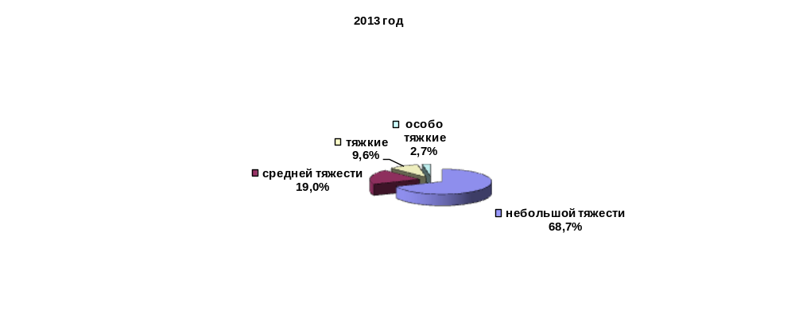

По линии следствия в суд было направлено 126 уголовных дел (АППГ –114), т.е. динамика с прошлым годом составила: - +12.
По линии дознания в суд было направлено 321 уголовных дел (АППГ – 224), т.е. динамика с прошлым годом составила – +97.
Увеличение количества направленных в суд уголовных дел произошло лишь по преступлениям связанным с тяжкими телесными повреждениями, кражами, кражами в том числе квартиры, хулиганство, преступлениями связанными с наркотиками и сдв., сбыт.
Приостановленные уголовные дела
По приостановленным уголовным делам в сравнении с прошлым годом – приостановлено на 319 уголовных дела меньше, т.е. на 18,3% и составило в 2013 – 1424, в 2012 – 1743 уголовных дела.
По тяжким и особо тяжким преступлениям структура и динамика приостановленных уголовных дел выглядит следующим образом:
- Приостановлено тяжких преступлений – 370 (АППГ – 390)
  - динамика: - -20
- Приостановлено особо тяжких преступлений – 56 (АППГ– 16)
  - динамика: +40
Из них:
- Убийства – 0 (АППГ – 1), динамика - -1
- Изнасилования – 0 (АППГ – 2), динамика - -2
- Тяжкие телесные повреждения – 6 (АППГ – 8), динамика - -2
- Разбои – 19 (АППГ – 20), динамика - -1
- Грабежи – 106 (АППГ – 122), грабежи - -16
- Кражи из квартир – 57 (АППГ – 79), динамика - -22
- Кражи автотранспорта – 120 (АППГ – 121), динамика - -1

Согласно Федерального Закона от 6 апреля 2011 № 64-ФЗ «Об административном надзоре за лицами, освободившимися из мест лишения свободы» в Отделе на профилактическом учете состоят 15 человек (по инициативе ОМВД – 10 человек, по инициативе И.У – 5 человек).

Учётно-регистрационная дисциплина

Одним из важнейших вопросов оперативно-служебной деятельности ОМВД остается состояние учетно-регистрационной дисциплины.
Несмотря на то, что руководством отдела предпринимаются меры, направленные на соблюдение законности и служебной дисциплины и укрепление учетно-регистрационной дисциплины, принимаемых мер оказалось не достаточно, в связи, с чем состояние этой работы вызывает серьезную озабоченность.
За 12 месяцев 2013 года сотрудниками ОМВД по 8350 материалам приято решение об отказе в возбуждении уголовного дела, все материалы, в количестве 8350 штук (АППГ - 6776, динамика +1574), во исполнение совместного приказа МВД РФ и Генеральной Прокуратуры РФ № 80/725 от 12.09.06 г., были направлены в Черемушкинскую межрайонную прокуратуру, на согласование и проверку обоснованности их вынесения.
Из указанного количества отказных материалов в ОМВД на дополнительную проверку возвращено 826 материала (АППГ – 834, динамика - -8), что составляет 9,9% от общего количества материалов.
В отчетном периоде 2013 года ЧМРП из материалов об отказе в возбуждении уголовного дела возбуждено 46 уголовных дел (АППГ – 82, динамика - -36) , из них: 25 по инициативе ОМВД (АППГ – 24 уголовных дел, динамика + 1). По инициативе ЧМРП возбуждено – 21 уголовных дел (АППГ – 58, динамика - -37).
Не допущено нарушений возбужденных как сокрытых преступлений.

Административная практика

По административной практике в ОМВД за 12 месяцев 2013 года было составлено – 4719 материалов об административных правонарушениях (АППГ – 5173, динамика - -453), в том числе из них: 228 за мелкое хулиганство (АППГ – 451, динамика - 223), 119 за нарушение правил пребывания иностранных граждан в РФ (АППГ – 152, динамика - -33), 1573 материала за нарушение алкогольного законодательства (АППГ – 1754, динамика - -181).

Комплектование служб и служебная дисциплина

Наряду с общими проблемами по раскрытию преступлений, остается проблема и с комплектованием служб отдела.
По штату в ОМВД – 179 человек, по списку – 169 человек, некомплект – 10 человек. Анкет на оформлении – 7. Подобрано кандидатов на службу – 7, принято в ОМВД - 12 человек, уволено – 6 человек.
Руководителям заинтересованных служб указано на более ответственный подход к вопросу по проведению индивидуально-воспитательной работы с сотрудниками и комплектованию кадрами вверенных им служб.
Продолжается работа в РВК по отбору кандидатов на службу.
Индивидуально-воспитательная работа строилась в соответствии с требованиями приказов и указаний МВД - ГУ МВД - УВД.

Предложения:

В соответствии с требованиями, изложенными в Директиве Министра внутренних дел № 2дсп-13г, решениями коллегии ГУ МВД России по городу Москве, на предстоящий период приоритетными направлениями оперативно-служебной деятельности в ОМВД являются и остаются:

- повышение качества работы и взаимодействия по раскрытию и расследованию тяжких и особо тяжких преступлений, в том числе разбоев, грабежей, квартирных краж и краж автотранспорта.
- продолжить создание эффективной системы противодействия экстремизму и терроризму, коррупции, привлечение к ответственности организаторов незаконного игорного бизнеса, выявление притонов для употребления наркотиков и организации проституции, выявление и пресечение правонарушений в сфере пассажирских перевозок и миграционного законодательства.
- продолжить проведение мероприятий направленных на повышение уровня доверия жителей города Москвы к работе сотрудников полиции, а не достижение статистических показателей. При такой постановке вопроса, возможно, повысить рейтинг доверия граждан проживающих на территории ОМВД по району Коньково.
- принятие действенных мер, направленных на снижение некомплекта личного состава, укрепление служебной дисциплины, дорожно-транспортной и учетно-регистрационной и законности среди личного состава служб.
- раскрытие ранее совершенных преступлений и улучшение организации оперативного сопровождения уголовных дел.

